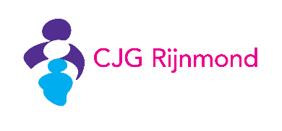

Bijlage 16. Usecase Signalerings- en Taxatie- Methodiek.

- Doel
Deze usecase beschrijft de manier waarop het Digitaal Dossier Jeugdgezondheidszorg (DD-JGZ) de beschreven Signalerings- en Taxatie- Methodiek (STM) ondersteunt.
- Functionaliteiten
In de beheerinstellingen kan een geautoriseerde medewerker aangeven of de organisatie gebruik wil maken van de genoemde STM Kijk Mij!.
Met het gebruik van Kijk Mij! komt een observatie beschikbaar in het onderzoeksblad die communiceert met in te vullen onderwerpen. Deze observatie laat de Kijk Mij! driehoek zien. Op basis van de bevindingen die door de gebruiker zijn ingevuld, krijgen de Kijk Mij!-factoren de voorgeprogrammeerde kleur. Er zijn 21 factoren, 7 per zijde. Gebruikers met de juiste permissie krijgen een door het systeem voorgestelde eindconclusie te zien die zij kunnen wijzigen. Deze eindconclusie verschijnt in de vorm van een icoon op verschillende plekken in het dossier (in het dossierhoofd, bij zoekresultaten).
De geautoriseerde medewerker kan per onderwerp aangeven of deze meetelt in de Kijk Mij!-driehoek en instellen welke onderwerpen bij welke factoren horen. De registraties in dat onderwerp tellen dan mee voor de kleuring van de factor in de driehoek. De geautoriseerde medewerker kan ook instellen of het Kijk Mij!-onderwerp verplicht is. Indien het onderwerp als verplicht is aangemerkt, is het niet mogelijk het contactmoment af te ronden zonder het verplichte onderwerp op te slaan.
Het kleuren van een factor gebeurt op de volgende manier
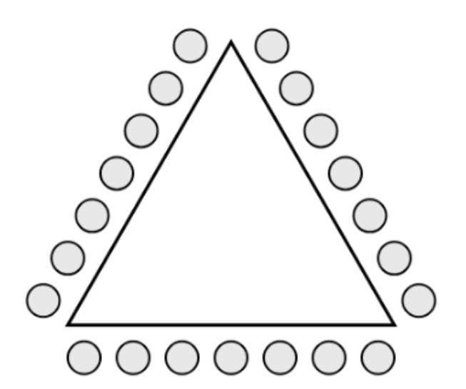
- Grijs = er is nog niets geregistreerd
- Blauw = geen bevindingen
- Paars = er is een bevinding
In het midden van de driehoek toont het systeem een voorgestelde eindconclusie in de vorm van een weersvoorspelling (zon, zon met wolk, wolk).

Als er een beschermende factor op een onderwerp, gelinkt aan een van de factoren, is geregistreerd, verschijnt achter het bijbehorende bolletje een schild. Deze registratie heeft geen invloed op het kleuren van de factoren.
De eindconclusie kan door de professional worden aangepast, een toelichting is dan verplicht. Als een van de bevindingen is geregistreerd op het onderwerp Veiligheid, mag de eindconclusie niet worden gewijzigd naar een zon.
De eindconclusie wordt door het systeem als volgt berekend:
- Alleen blauwe bolletjes: zon
- Eén tot drie paars bolletjes: zon met wolk
- Minstens vier paarse bolletjes: wolk.
Onder de driehoek staat worden twee conclusies getoond, de ‘berekende conclusie zorgbehoeften’ en de ‘eindconclusie zorgbehoeften’. De berekende conclusie zorgbehoeften is de conclusie die door het systeem berekend wordt op basis van de voorgaande regels. De eindconclusie zorgbehoeften is een kopie van de berekende conclusie zorgbehoeften, maar deze eindconclusie kan worden overschreven door de JGZ-professional als er op basis van professioneel inzicht een andere eindconclusie passender is.
Wanneer de gebruiker een aanpassing doet in de observaties, dan wordt de berekende conclusie zorgbehoeften opnieuw berekend, en wordt de eindconclusie zorgbehoeften (en ingevulde toelichting) ook gereset. De gebruiker zal op basis hiervan de eindconclusie zorgbehoeften, indien nodig, opnieuw moeten aanpassen en toelichten.
De eindconclusie verschijnt op de cliëntfoto in de vorm van de weersvoorspelling en is te zien door een gebruiker met de juiste permissies.
Bij drukken op het historie-icoon verschijnt een grafiek met de weersvoorspellingen op de Y-as en de data van de uitgevoerde contactmomenten op de X-as. Elk contactmoment met een Kijk Mij!-registratie zorgt voor een cirkel op de grafiek. Bij aanklikken van de cirkel, wordt de driehoek met de invulling van dat contactmoment getoond, alsmede de conclusie van dat contactmoment en de aandachtspunten behorende bij dat contactmoment.
Een gebruiker met de juiste permissie kan in het scherm “gezin” ook de Kijk Mij!-score van broers/zussen zien. Een gebruiker kan bij ‘Zoek cliënt’ zoeken naar cliënten met een bepaalde Kijk Mij!-conclusie. Als gebruiker kan ik contactmomenten van cliënten met een Kijk Mij!-conclusie zoeken in het scherm Zoek contactmoment.
De resultaten van de Kijk Mij!-registraties worden in de dossierprint weergegeven in woorden. De conclusiewaarden kunnen zijn “zon”, “zon met wolk”, en “wolk”. De conclusie, factoren en beschermende factoren worden standaard getoond in de dossierprint als onderdeel van het algemene overzicht van contactmomenten.

